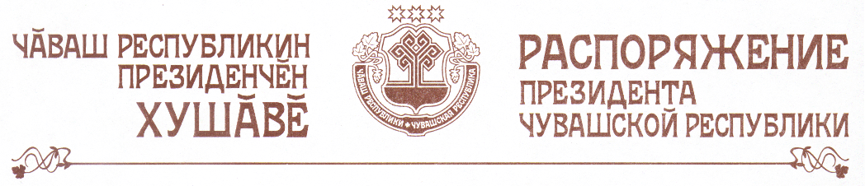

В соответствии с Указом Президента Чувашской Республики от
21 сентября 2010 г. № 133 «О Совете по модернизации и технологическому развитию экономики Чувашской Республики» утвердить следующий состав Совета по модернизации и технологическому развитию экономики Чувашской Республики:

Игнатьев М.В. | – | Президент Чувашской Республики (председатель Совета)
Суслонова Н.В. | – | Председатель Кабинета Министров Чувашской Республики (заместитель председателя Совета)
Агаков В.Г. | – | ректор федерального государственного образовательного учреждения высшего профессионального образования «Чувашский государственный университет им. И.Н. Ульянова» (заместитель председателя Совета, по согласованию)
Кустарин И.В. | – | президент Торгово-промышленной палаты Чувашской Республики (заместитель председателя Совета, по согласованию)
Моторин И.Б. | – | заместитель Председателя Кабинета Министров Чувашской Республики – министр экономического развития, промышленности и торговли Чувашской Республики (заместитель председателя Совета)
Смирнов Н.В. | – | заместитель Председателя Кабинета Министров Чувашской Республики – министр финансов Чувашской Республики (заместитель председателя Совета)
Князев А.А. | – | председатель Регионального отделения общественной организации «Российская ассоциация развития малого и среднего предпринимательства» – Чувашской ассоциации развития малого и среднего предпринимательства (ответственный секретарь Совета, по согласованию)
Акимов А.П. | – | директор Чебоксарского политехнического института (филиала) Московского государственного открытого университета (по согласованию)
Александров В.Н. | – | заместитель председателя Волго-Вятского банка – управляющий Чувашским отделением № 8613 Акционерного коммерческого Сберегательного банка Российской Федерации (по согласованию)
Гиске И.В. | – | исполнительный директор закрытого акционерного общества «Промтрактор-Вагон» (по согласованию)
Гончаров А.Н. | – | заместитель Председателя Кабинета Министров Чувашской Республики – министр градостроительства и развития общественной инфраструктуры Чувашской Республики
Дергачев А.А. | – | руководитель Управления Федеральной налоговой службы по Чувашской Республике (по согласованию)
Дубинин В.И. | – | генеральный директор открытого акционерного общества «Всероссийский научно-исследовательский, проектно-конструкторский и технологический институт релестроения с опытным производством» (по согласованию)
Иванов В.Н. | – | генеральный директор открытого акционерного общества «АККОНД» (по согласованию)
Кириллов Н.К. | – | ректор федерального государственного образовательного учреждения высшего профессионального образования «Чувашская государственная сельскохозяйственная академия» (по согласованию)
Максимов В.А. | – | управляющий директор открытого акционерного общества «Химпром» – заместитель генерального директора закрытого акционерного общества «Ренова Оргсинтез» (по согласованию)
Максимова Э.Г. | – | руководитель Территориального органа Федеральной службы государственной статистики по Чувашской Республике – Чувашии (по согласованию)
Малов Н.В. | – | председатель Комитета Государственного Совета Чувашской Республики по экономической политике, агропромышленному комплексу и экологии (по согласованию)
Ноздряков М.Г. | – | управляющий филиалом открытого акционерного общества «Банк ВТБ» в г. Чебоксары (по согласованию)
Павлов С.В. | – | заместитель Председателя Кабинета Министров Чувашской Республики – министр сельского хозяйства Чувашской Республики
Письменская И.Н. | – | директор Чувашского регионального филиала открытого акционерного общества «Россельхозбанк» (по согласованию)
Саевич О.Л. | – | генеральный директор общества с ограниченной ответственностью «Научно-производственное предприятие «ЭКРА» (по согласованию)
Федоров Д.И. | – | руководитель Чувашской региональной общественной организации М.И.Р. (Молодежное инновационное развитие) (по согласованию)
Филиппов Ю.Д. | – | директор общества с ограниченной ответственностью «Школа делового администрирования ЧЕ-ЛИНК» (по согласованию)
Чернова Г.П. | – | министр образования и молодежной политики Чувашской Республики.

Президент
Чувашской Республики М.Игнатьев

г. Чебоксары
11 октября 2010 года
№ 156-рп

